Assignment 1: Sourabh

Q1. E:\Study Material\PythonLearning\28-03-2022\Q1.JPG

Q2.

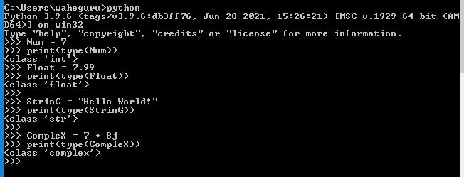

Q3.

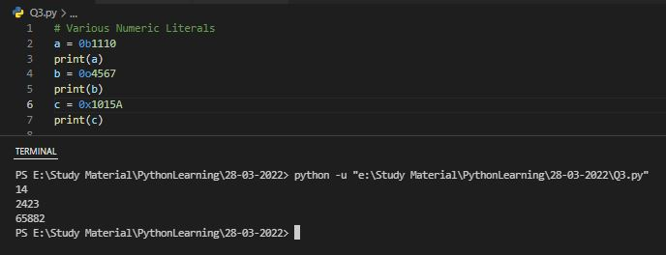

Q4.

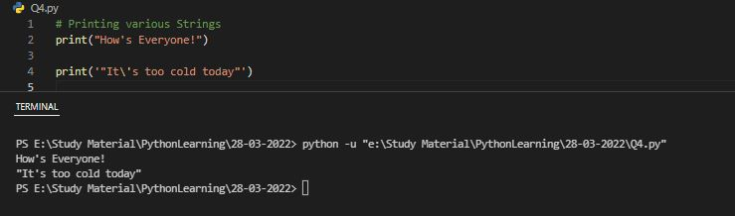

Q5.

